## 饿了么VS美团外卖—产品分析报告

## 一、行业分析

### 1、整个餐饮外卖行业的现状和趋势

随着网络不断普及，政策对“互联网+”力挺，同时由于各种互联网外卖平台崛起，各互联网大佬的纷纷加入，餐饮行业的竞争市场逐渐向外卖倾斜。有数据显示一些餐饮店通过网络销售的外卖销售额，甚至超过实体店。

数据统计显示，014年我国[餐饮](http://bg.qianzhan.com/report/detail/ed62e5909a644f0f.html" \t "_blank)O2O市场规模达943.7亿元，同比增长51.5%，用户数量达1.89亿人，超过了中国上网用户的1/3。

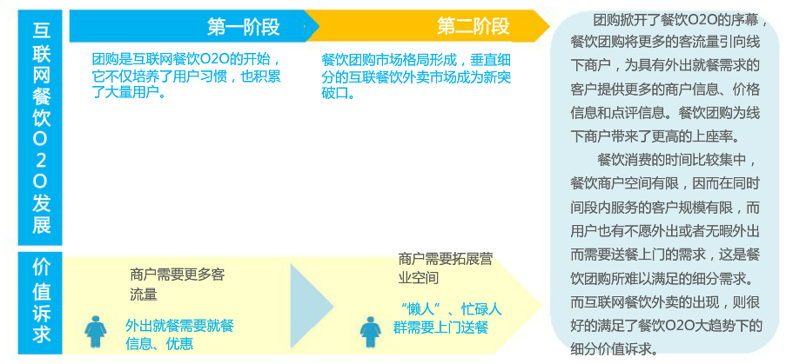

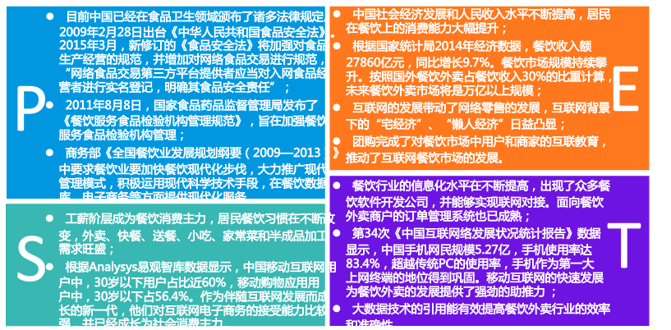

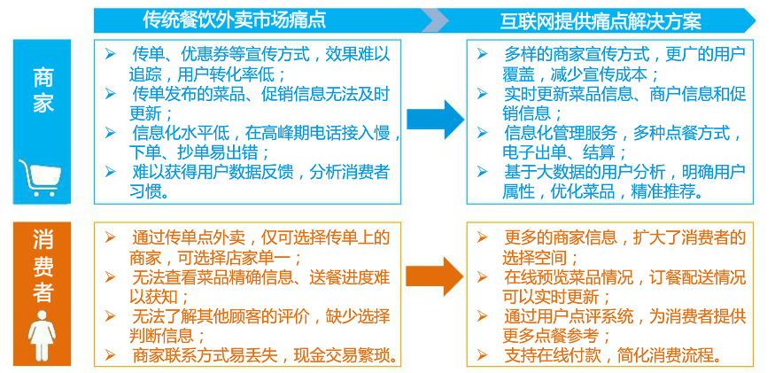

2、各竞品之间的格局

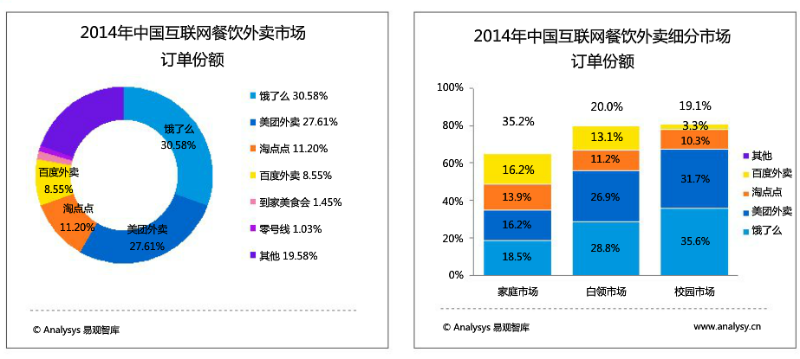

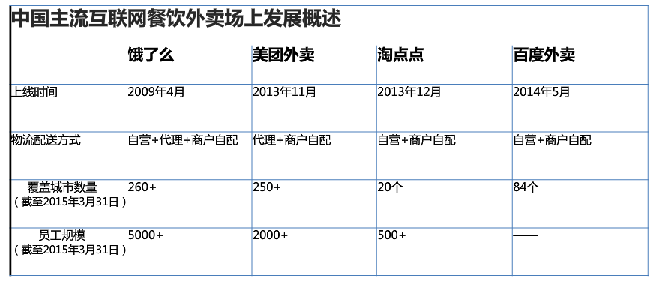

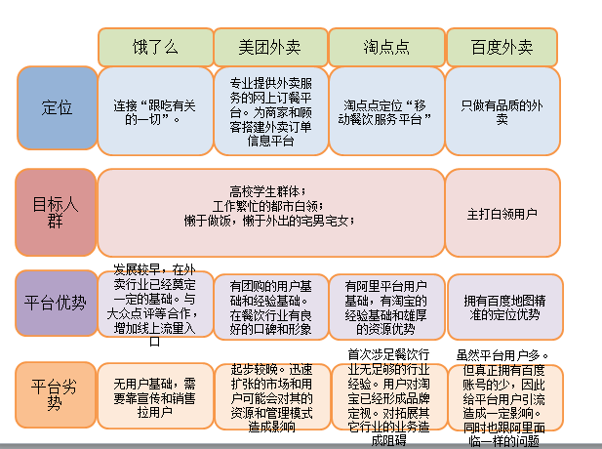

### 二、饿了么vs美团外卖—产品概况

### 三、竞品分析

### 3.1、定位和功能

#### 1、产品定位（包括目标人群等）

（1）饿了么

产品定位：连接所有关于吃的一切。除了现有的餐饮配送业务，目前饿了么已经将触角延伸至商超配送等其他领域。

目标人群：中低端市场。主打高校市场和白领市场。正在拓展高端市场

（2）美团外卖

产品定位：专业提供外卖服务的网上订餐平台。为商家和顾客搭建外卖订单信息平台

目标人群：中低端市场，主打高校和白领。

#### 2、产品功能

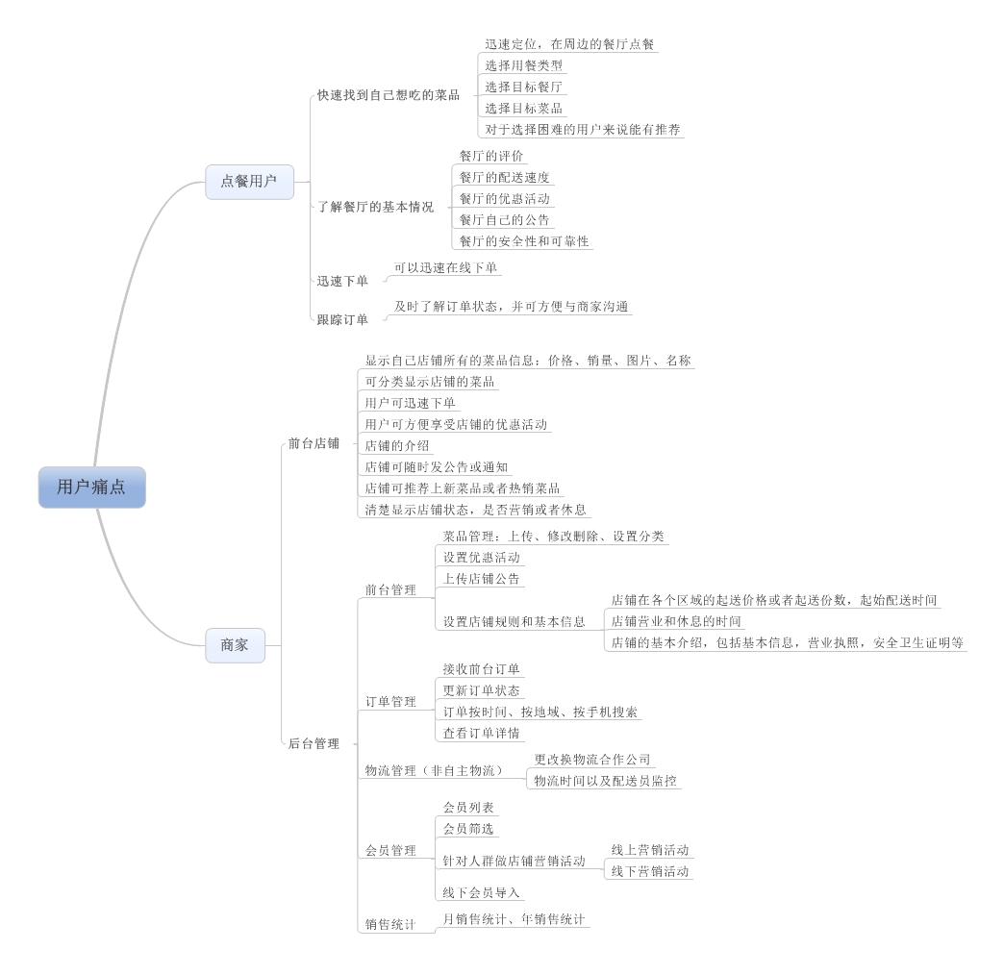

### 3.2、设计和技术

1、交互和体验

(1)首页交互和体验

|  |  |  |  |
| --- | --- | --- | --- |
|  | 美团外卖 | 饿了么 | 评价 |
| 地址位置定位 | 1、页面单独地址输入框，减少了视觉干扰。和初次进入时的压力感。  2、可选历史地址，方便用户快速定位 | 1、地址输入框和地图在一个界面。输入地址之后直接显示位置，不用点击搜索，帮用户省去了一个步骤。 | 1、此处的体验，美团胜过饿了么。从页面设计上看，美团的处理方式更加简洁，和高效。  2、此处是否可以输入位置之后直接定位，而不进行再次选择。答案是不可以，因为外卖对地理位置定位的要求是比较高的，如果粗略订单定位，会降低用户进入页面后选择店铺和菜品的效率 |
| 商家列表 | 1、商家图片较大，且多以本店特色菜品为主。  2、列表信息：商家图片、店铺评分、起送价、优惠信息、配送时间 | 1、商家图片都以商家logo显示，图片较小  2、列表信息：商家logo、店铺评分、起送价，优惠信息  3、推荐品牌店铺  和自己收藏或者购买过的店铺 | （1）美团用特色菜品作为店铺封面的方式，让用户更容易辨别出各餐厅之间的差异。饿了么用logo小图的方式不仅看上去视觉拥挤，而且不易看出商家之间的差异性  （2）对于外卖来说，用户对于配送时间的关注度和要求都是很高的。因此美团将配送时间直接显示列表中可帮助用户高效选择店铺。  （3）饿了么推荐用户曾收藏或购买的商家，可以方便用户后期直接使用。但个人觉得推荐部分可以做的更好。比如根据用户购买口味可以直接给用户推荐菜品而不是店铺，这样可以更高效的选择菜品  （4）饿了么查看品牌商家的时候，标题样式处理的样式看似可点击，误导消费者。 |
| 筛选 | 通过商家类型、优惠类型、配送类型、支付类型筛选 | 通过商家类型、优惠类型、配送类型、支付类型筛选 | 1、从页面设计来看，美团的页面更加简洁舒服。饿了么的页面相对繁琐  2、美团可以直接筛选美团直接配送的商家。而饿了么不能筛选。这也不体现美团对物流配送层面比饿了么更重视。 |

（2）店铺首页

|  |  |  |  |
| --- | --- | --- | --- |
| 功能 | 美团外卖 | 饿了么 | 评价 |
| 美食墙 | 无此功能 | 有 | 美食墙就相当于淘宝的晒单，可以帮助用户了解真实的菜品图片。 |
| 菜品分类 | 直接显示各分类名称方便用户筛选 | 直接显示各分类名称和各品类对应的菜品数量 | 两者唯一的差别在于一个显示分类的菜品数量一个不显示。这个对于用户来说，各分类的菜品数量使用需求是不大的 |
| 菜品列表 | 菜品图片、评分、价格、销量 | 菜品图片、评分、价格、销量 | 页面显示上，饿了么的优惠活动较多，使页面显示杂乱。对于优惠活动这一块期待有更好的表现方式 |
| 店铺顶部基本信息展示 | 店铺名称、评分、平均送餐时间、送餐及时率 | 店铺名称、平均送餐速度、起送价格、商家距离 | 此处应该显示用户最关心的数据。美团的方式更好，因为评分和送餐及时率相较于起送价格和商家距离来说，用户更关心，数据也更直接。 |
| 评价 | 无 | 显示每个菜品的评价 | 美团是没有菜品评价的。饿了么显示评价更有助于用户判断菜品是否可选择。但我认为，可以增加用户对物流的评分。对于外卖来说物流评分比其它电商类目来说更重要。 |
| 页面右侧 | 公告和优惠活动展示 | 公告、优惠活动、本周热卖，地图 | 美团无本周热卖。本周热卖对于用户来说是一种很直接推荐给用户菜品的方式。当用户对店铺了解较少时，本周人脉这种推荐可以帮助用户选择 |

2、视觉和风格





3、亮点功能和核心技术

**运营和商业化**

用户运营：

新用户：首单立减\*元

老用户：\*元管饱、满\*减\*、赠饮、微信分享红包、品牌馆会员免配送费、积分商城兑换礼品

盈利模式：

* 向商家抽取佣金
* 平台服务年费
* 商家推广费用
* 会员费
* 物流配送费

市场推广：

* 线下门店推广，大区化推进
* 广告推广

**策略**

迭代版本和演变

1.0时代的运作模式是平台接受网上订单后，打电话或短信通知餐厅，餐厅再将订单送到厨房；

2.0时代饿了么推动餐厅使用电脑接单以取代电话接单的局限性；

3.0时代的工作核心放在解决配送问题。通过采集数据，抓取平台上十万个订单的实时制作和配送情况，并将信息提供给用户以提高顾客满意度。这也是饿了么团队目前所处的发展阶段；

4.0阶段，为平台上的入驻餐厅提供食材。这一业务的需求在于，很多中小型商户缺乏良好的采购渠道及议价能力，饿了么通过将商户聚合起来，统一采购食材。从而达到对整个产业的再造，有物流、有订单、有交易平台，有供应链。

公司战略

* 战略合作线上引流 饿了么引入大众点评、京东、腾讯等战略合作伙伴，为平台拓展更多线上流量入口，增加用户资源，弥补线上短板
* 布局中低高市场 以高校市场为基础，积极拓展白领市场；建立品牌馆，全面布局低中高端市场，满足不同用户群体需求，增加利润空间
* 建立自有物流体系 覆盖20个城市，超过1500人的配送队伍，自主研发“帕拉丁”调度系统和“风行者”订单管理APP，提升自配送速度，服务质量极大提高
* 解决商户信息化难题 后台管理软件—Napos，可以高效地管理外卖订单和网上收银，并能作为正常的餐厅后台管理软件，处理堂食的点单情况等
* 保障食品安全 饿了么推出商家个人和企业认证等体系，线上和线下双重审核。饿了么在业内首次推出“外卖保”，保障平台用户的利益

## ****SWOT分析****

[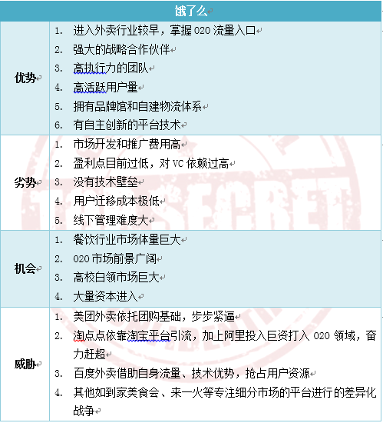](http://www.chanpin100.com/wp-content/uploads/2015/06/514.png)

## ****总结****

饿了么从一个校园团队到如今行业巨头，再到后来群雄割据的危机并存，饿了么仍然坚定保持地着行业的龙头地位。

饿了么在可见的未来仍然具有强大的竞争资本，作为一个具有形成行业马太效应潜质的互联网公司，饿了么必将会吸引到更多的资本助力，来拓展枝蔓去寻求更辽阔的业务增长点。

互联网对于传统餐饮行业开发和改造并未止步，甚至从未停顿。相信我们终会以更科学的方式去审视这个行业，给我们生活以及整个市场带来更大的便利和更多实实在在的利益，更合理的世界总是会出现在我们的眼前。

而对于互联网而言，这个终会，可能就是明天。

早餐外卖特点：

1. 提前预定
2. 且卖家需要根据订单情况提前备货。所以订餐时间需要早，给商家留足备货的时间
3. 取早餐早餐的时间点在上班前后
4. 早餐需要保温

早餐o2o的现状：

而在早餐市场的分布方面，有调查数据显示：用户选择路边摊和街边小店解决早餐的比例有67%，在品牌连锁店用餐比例占20%，其余为13%。可以说早餐不是经济问题，而是一种社会问题，用户有消费能力。但缺少服务，忙碌快节奏的生活总让很多上班族忽略了早餐，贪睡、时间紧、不顺路、选择性少等原因成为人们不吃早餐的最重要因素。

当然，除了蓝耀栋先生提到的早餐外卖模式上面的困难外，目前早餐外卖订餐量不够大，客单价低，竞争大，市场需教育等现实问题也是不容忽视的。

呆鹅早餐失败后，其创始人蓝耀栋先生总结了以下三点经验：

1，纯代购+配送的模式机会只属于现有国内这些大中型O2O平台

2，自营生产+配送模式机会做着累做大比较难

3，无论自营还是代购都有一个共同的挑战-那些附近的店

**市场重重弊端困扰企业**

然而凡事有利有弊，早餐O2O市场还处于相当不成熟的初期阶段，导致美团早餐O2O业务关停的问题不止体现在美团一家上，且问题也远不止如此。笔者大致总结了一下，最主要的问题是以下几项：

**1、早餐市场尚需教育。**

早餐的重要性早已无数次警醒过了人们，但早餐问题一直无法根治 “懒人病”，这个市场仍需要引导，帮助人们形成早餐必吃的习惯。然而目前虽然平台坐拥大把流量，但年轻用户对吃早餐的意识不够强、早餐预定的频次相比午晚餐外卖低太多，以及隔天晚上进行预订这种新的使用习惯需要培养等等原因，流量实际的转化效果并不好。

**2、客单价低。**

早餐毛利很高，如一杯豆浆的成本为1元，品牌豆浆可以以数倍的市场价售卖，但早餐多以个体餐为主，非团餐，客单价上不去，耗费物流配送成本，客单价太低和配送成本太高这双方面的天然缺陷又使得大平台在以代购+配送模式下进行早餐业务时，毛利空间被严重压缩。

**3、第三方配送，质量难把控。**

人们为什么要选择外卖早餐服务？因为在质量相当的情况下，早餐更被看中的属性是便捷，所以早餐外卖对时间的要求尤为严格，这一过程中对配送的专业性就格外重要。现有的各家平台基本都把配送外包给第三方。第三方的质量高低参差不齐，有一些甚至只是挂上第三方配送公司的名号实际却把工作承包给散户，这样的配送环境导致用户的体验非常差。

另外，据了解，配送同时还要承担分拣工作，即由同一个商家派出送往不同大厦的订单开始都是放在一起的，要配送员自己去区分数量和种类，而他们一边要赶时间按时送到，一边又要查准数量，这之中也就必然会出现纰漏。而且虽然商家也和平台签过合同供应，但若是临时有个人手不够的情况导致备餐慢了，平台也是没有办法的。所以这中间最大的问题是这种“代购”的模式让平台处在相对被动的地位，让配送在时间以及人力上耗费较高的成本。

**4、对于采取“代购+物流”形式的大平台来说，被查抄早已不是偶然现象。**

早餐O2O要求快捷便利的特点首先造成送餐员和物业保安的冲突，进而导致城管介入，甚至可能被直接查抄。以美团为例，几乎每个定过美团早餐的消费者都收到过这样的短信：由于某某原因，今日取餐地址改为XXX。据悉，起初配送人员会把取餐地点选在写字楼外面。但接下来的坎坷遭遇可以总结如下：摆摊地点如果选在写字楼外面的路边摊不仅没有证要遇到城管的查办，连平时那些摆摊的“坐地户”也会想办法把你赶走，若是把摊放在写字楼的大楼里，只有两条绝路供你选择，要么交每月两万的物业费，要么每月交700但要只能站在电梯口垃圾桶旁。

如果不能解决这些弊端，现存的早餐外卖平台也只能是另一个美团早餐，成为试验品。

**市场就在那里，只是难以拿下**

其实早餐市场不仅份额巨大，发展潜力空前。资本也是非常看重早餐市场的，某知名投资人曾表示，早餐涉及实际民生问题，是政府多年探索解决方案的领域之一，有一定社会价值和商业价值。千亿级的早餐空白市场无领导者，其商业生态在逐步形成。未来资本是一定会看重这一领域的。

笔者认为，对于目前尚存的早餐O2O企业和准备进入这一领域的创业者而言，相比自营生产+配送模式，纯代购+配送更容易做稳做大，只是必须首先优化提升配送人员的专业性，减少配送时长，优化配送质量；其次，针对早餐客单价低的问题，可以尝试发起拼单的形式，降低配送成本；除此之外，无论自营还是代购都有一个共同的挑战——实体便利店和早餐店，自营模式的早餐O2O平台需要能在质量和口味上击败传统早餐店，而代购模式的平台则需要在快捷便利性上下苦功夫。

总得来说，早餐市场确实还在教育与被教育的阶段，对于急于扩张市场的平台而言，其用户数和订单数以及城市扩张数都很难在短时间内兴起。但并不影响该行业的继续发展和对此感兴趣的从业者继续试水，依然会面临推广、资金和竞争各方面的问题。

普通电商和餐饮电商的区别：

餐饮电商对物流的及时性要求更高

商家水平参差不齐

用户下单频率高

客单价低较低

用户粘性较高，当用户觉得菜品还不错的时候，往往后面会继续点餐。因为上班族的时间较少不会花很多时间在选餐上面

用户之间联动购买的几率比传统电商大

早餐CRM

1、商家早餐后台需求：

（1）梳理订单信息：

能一目了然的看到店铺早餐预定情况，各个菜品分别预定了多少；

能将订单分区域点管理，每个区域所对应的订单 ，以及菜品预定信息；

（2）协调物流资源

根据订单的情况提前协调好物流资源

（3）销售统计

网易云音乐

目标市场：   
移动互联网音乐领域。成为中国最大的移动音乐社区和开放平台，形成独一无二的以用户为中心的音乐生态圈。  
目标用户：  
热爱音乐，对音乐有较高需求的高素质年轻人群：大学生，白领，时尚人群，IT从业者。  
产品定位：  
Step1：移动音乐社区 Step2：以用户为中心的音乐生态圈

用户分析

|  |
| --- |
| http://img3.douban.com/view/note/large/public/p26391715.jpg |

1、网易云音乐功能分析：发现音乐、我的音乐、朋友、账号。  
  
1）发现音乐：搜索和发现符合用户偏好的音乐，一直是强需求，而网易云音乐也是基于这个需求点进行优化和个性化推荐。

|  |
| --- |
| http://img3.douban.com/view/note/large/public/p26391762.jpg |
|  |

2）我的音乐：下载音乐、最近播放、我的歌手、我的电台、我创建的歌单、我收藏的歌单。  
便捷的用户个人音乐管理，能激励用户对歌单的创建和提升用户粘性。

|  |
| --- |
| http://img3.douban.com/view/note/large/public/p26391783.jpg |
|  |

3）朋友：用户关系链

|  |
| --- |
| http://img4.douban.com/view/note/large/public/p26391808.jpg |
|  |

4）账号：所有数据和相关设置的管理  
  
总结：网易云音乐的需求切入点是帮助人们更快的发现喜欢的音乐并分享，提升音乐审美，增强用户之间互动，主打发现和分享。

目前针对网易云音乐提出以下改进建议：  
1、服务延伸：周边产品销售。与音乐相关的产品：耳机、音响等就是很贴近的周边产品设备，可以做到更加差异化和特色。目前网易有在做，就是启动页几秒的显示时间，采用的是图片广告的形式，但是不能点击进行跳转，该方式的转化率会比较低，但是一个切入点，可以为图片添加链接进行跳转；通过用户习惯的培养，后期可形成自有的小铺子和支付体系，成为收入的来源之一。  
  
1、社交改进：目前基于音乐基础的形成的社交关系还不明显，可以通过用户喜欢的歌，收藏的歌单、歌手、DJ节目等形成一个匹配系统，在“朋友”页面根据陪陪程度给用户推荐朋友；歌单的收藏者页面，可以查看用户之间的匹配度；基于LBS定位的朋友，可以显示匹配度并进行推荐，以此促进社交。  
  
2、DJ节目改进：“我要做主播”建议在移动端可以开通，为用户提供方便快捷的方式。  
  
3、建立歌曲评论标准：通过歌曲评论标准，显示歌曲、歌单的评论偏向于好或坏、爱或恨，用户可以通过这样相对客观的标准为自己选择喜欢的歌。  
  
4、我的音乐页面改进建议：我的音乐中创建、修改歌单功能比较深，建议放在页面中，方便用户操作。  
  
5、关注页面改进建议：关注页面中的试听，建议直接在动态页面播放，而不进入播放页面；方便用户继续查看动态。

问题1、个人优缺点

优点：做事认真，分析能力强，善于思考，喜欢抓住事物的本质

缺点：太要强，有时有点主观，别人说什么可能会自己会怀疑一下，然后会自己思考一下。

问题2：